附件3
招聘单位入校操作指南

用人单位线下招聘预约申请经学校就业指导中心审核通过后，来校人员（原则上每家单位不超过2人）入校前会有就业助理联系，准备所需资料按时到场。入校人员需自行扫描相关二维码，办理入校预约。

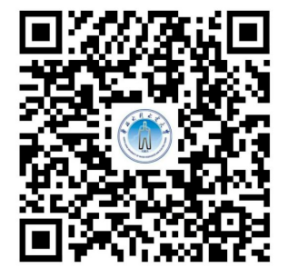

温馨提示：扫描二维码进入页面后，校区选择“花园校区”，被访人部门填写“就业指导中心”，被访人姓名填写“就业指导中心联络员或李祎晨”，等待审核通过后，当天即可正常入校。
校区地址：河南省郑州市金水区北环路36号
华北水利水电大学花园校区

